**Отчет**

**по профориентационной работе,**

**проводимой в МБОУ «Гимназия №8 с. Ножай-Юрт»**

**в течение 2015-2016 уч.г.**

Работа строится в соответствии с Планом профориентационной работы в ОУ Ножай-Юртовского муниципального района на 2015-2016 уч.год и Планом мероприятий по профориентации учащихся 2-11 классов МБОУ «Гимназия №8».

Целью работы по профессиональной ориентации учащихся гимназии является:

* Направить воспитательную работу в помощь учащимся в выборе профессии, выявлять наклонности и профессиональную ориентационную направленность учащихся; расширить кругозор учащихся о профессиях, развивать интерес к выбору профессии.

Запланированы и проводятся в течение года следующие формы мероприятий:

* классные часы с привлечением родителей;
* выпуски школьных стенгазет о профессиях, презентации(5-11 классы);
* альбомы «Профессия моих родителей» (1-4 классы);
* выставки в библиотеке (отв. Идалова М.К.);
* выставки рисунков (отв. Истамулова АА);
* проведение кружков по интересам (5- 11классы);
* экскурсии на производство в с.Ножай-Юрт (отв. классные руководители);
* посещение Дней открытых дверей в вузах и ссузах ЧР;
* групповые занятия с психологом (психолог Загалаева МИ);
* встречи с выпускниками гимназии и др (администрация гимназии).
* круглый стол с участием психолога «Профессии моих родителей и мой выбор» (отв. Сабуралиева Й.Т., Загалаева МИ).

Во исполнение протокольного поручения Главы ЧР от 08.06.15, в соответствии с планом мероприятий, утвержденным Приказом директора МБОУ «Гимназия №8» от 22.08.15 №105-П, проводится целенаправленная работа по оказанию помощи учащимся в правильном выборе будущей профессии.

Созданы и оформляются стенды «Выбор профессии», «Куда пойти учиться», проводятся анкетирования учащихся 9-11 классов, круглые столы и др.

Так, **09.12.2015** состоялась **встреча выпускников школ района с преподавателями вузов ЧР**, **административной общественностью района**, где присутствовали доктор исторических наук Ш.А.Гапуров, ректор Гуманитарного института С.Магомадов, начальник управления образования С.Ю.Зубайраев и др.Здесь освещались вопросы поступления на факультеты ЧГУ, в частности, исторический, где можно изучать английский, арабский языки и др. Директор гимназии Й.Т. Сабуралиева отметила, что анализы анкет учащихся показывает позитивное отношение к получению знаний, невелико количество учащихся, не определившихся с профессией.

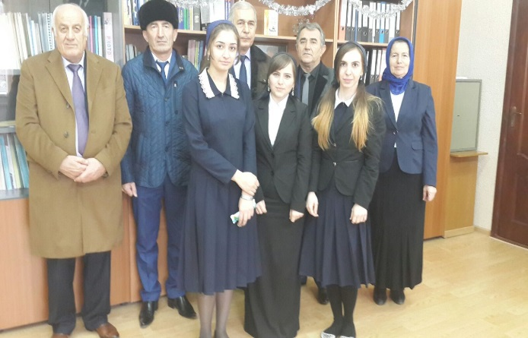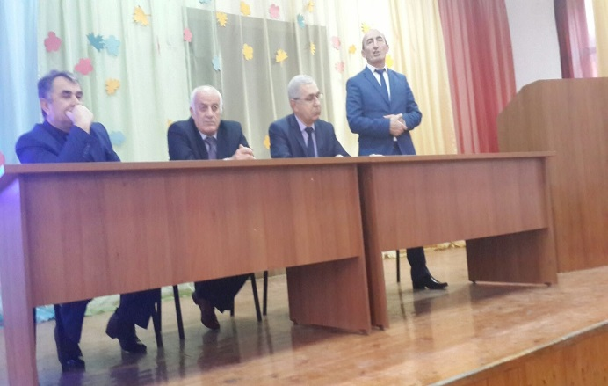

**9 «А», «Б» классы, классный руководитель Ахматханова ЗТ:** в течение года систематически проводятся классный часы профориентационной направленности: «Кем стать», «Куда пойти учиться» и др.; на родительских собраниях велось ознакомление учеников и родителей со списком ссузов республики и других регионов (в частности, зам. дир. УВР Санжиева ТВ ознакомила с ссузами и вузами Республики Калмыкия); проводилось анкетирование учащихся и экскурсии на производство: кондитерский цех, редакцию районной газеты «Халкъан дош», ателье по пошиву и ремонту одежды. На родительских собраниях были проведены анкетирование родителей: «Свободное время ребенка», «Выбор профиля» и др.

**11 «А», «Б» классы, классные руководители Магамедова П.М, Войсуева Т.У.:** в течение учебного года учащиеся дважды посетили Дни открытых дверей в ЧГПУ, где были проведены экскурсии по университету, посетили музей искусств, актовый зал, спортзал, выставки работ студентов, пообщались с преподавателем физико-математического факультета Э.М.Джамбетовым.

20 декабря 2015 года посетили ателье замечательной швеи П. Макшариповой, пообщались на тему дизайна одежды; девочки имели возможность пройтись по подиуму в современных нарядах мусульманской женщины.

20 декабря учащиеся побывали в районной администрации с.Ножай-Юрт, побывали в офисе «Россельхозбанка», где с интересом побеседовали с работниками об их труде.

13 января 2016 года группа учащихся побывала в детском саду «Ангелочки», познакомились с трудом воспитателя ДОУ.

4 марта 2016 года посетили кондитерский цех, заведующая производством Лариса Магомед-Хаджиевна рассказала о труде кондитера.

В течение года систематически проводятся родительские собрания по вопросам профориентации, где родители и ученики имеют возможность ознакомиться с вузами и ссузами республики, близлежащих регионов, других субъектов РФ.

02.04.2016 года было проведено общегимназическое родительское собрание «Профессиональное самоопределение подростков»

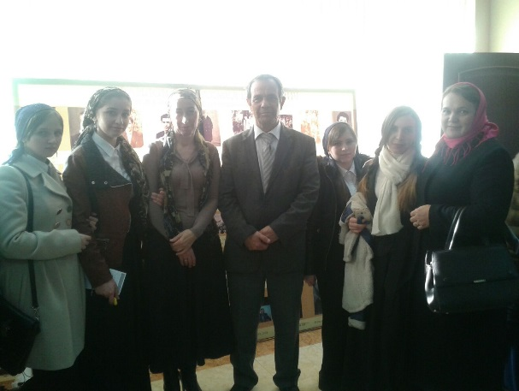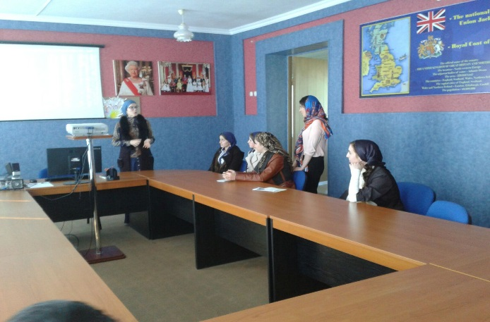

**09.04.15 директор Сабуралиева Й.Т.** провела круглый стол **«Профессии моих родителей и мой выбор»**, целью которого было: ориентация старшеклассников в проблеме профессионального выбора, формирование у них осознанного отношения к настоящему с точки зрения перспектив будущего. В структуре мероприятия выделены следующие этапы: подготовительный (анкетирование, подготовка докладов-сообщений, разбивка на группы), беседа, задания, решение нестандартных ситуаций, умение перевоплощаться в представителя тех или иных профессий (художник, актер, учитель и др). Мероприятие достигло своей цели, учащиеся смогли выделить главное: выбирая будущую профессию, необходимо учитывать свои интересы и возможности, в том числе здоровья; готовность к будущей профессиональной деятельности начинается со школьной парты.

